EJERCICIOS

Con base en la explicación, cada una de las láminas y su consulta sobre las RELIGIONES DEL MUNDO:

1. Realiza un cuadro comparativo plasmando sus orígenes, Doctrinas o creencias fundamentales, líderes, libro sagrado, lugares sagrados, etc.

R/

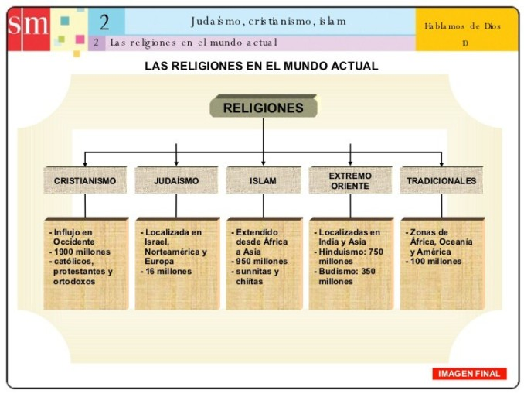

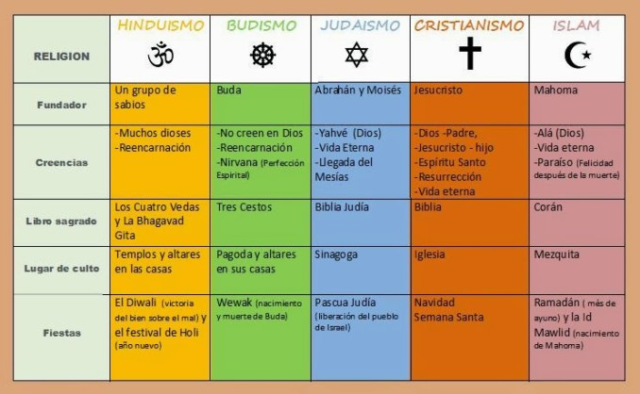

2. Hacer una reflexión, puede guiarse por las siguientes preguntas:

* ¿Qué es una religión?

R/Religión suele definirse como un sistema cultural de determinados comportamientos y prácticas, cosmovisiones, éticas, textos, lugares sagrados, profecías u organizaciones que relacionan la humanidad a elementos sobrenaturales, trascendentales o espirituales.

* ¿Cuál es la diferencia entre religión y denominación?

R/Las denominaciones llegan a la existencia cuando las iglesias pierden su monopolio religioso dentro de una sociedad. Una denominación es una religión entre muchas. ... Mantienen a las relaciones como mínimo de tolerancia y usualmente de amistad con otras denominaciones, en un contexto de pluralismo religioso.

* ¿Cuál ha sido el papel de la religión en el ser humano y las sociedades?

R/La religión juega un papel importante en la sociedad, en las políticas de los gobiernos y en la vida de las personas. ... El propósito de las religiones es reglamentar la relación de sus adherentes con Page 2 2 lo que se define como sagrado y con un contexto espiritual, a menudo representado por uno o varios dioses.

* Está de acuerdo con la frase: " Los países más religiosos son los más corruptos" Argumenta

R/Que es falsa debido a que si son verdaderos creyentes rechazan todo tipo de corrupción